Сизинские вести №32
18.10.2019

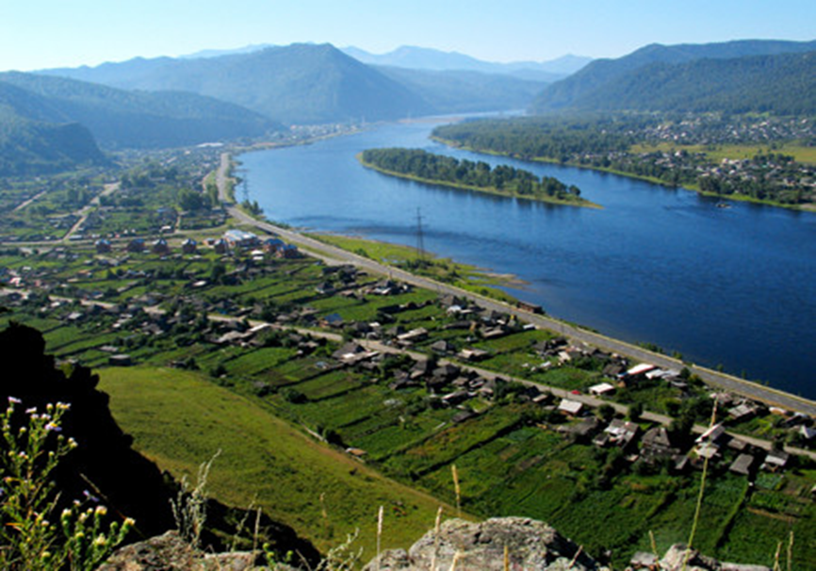

Газета распространяется бесплатно*
Орган издания Муниципальное образование «Сизинский сельсовет»

Внимание!

На основании постановления № 157 от 14.10.2019 о назначении досрочных выборов представительного органа муниципального образования «Сизинский сельсовет» на 08.12.2019, избирательная комиссия МО «Сизинский сельсовет» начинает прием документов для регистрации кандидатов в депутаты Сизинского сельского Совета депутатов по адресу:
с. Сизая, ул. Ленина 86 «А»
(здание администрации Сизинского сельсовета).

Прием документов производится ежедневно с 16–00 до 18-00, в субботу и воскресенье с 10-00 до 12-00.

Тел. 8(39139) 22-4-31
(звонить в указанное время работы избирательной комиссии).

ООО «3ЕМЛЯ И НЕДВИЖИМОСТЬ»

-Проводим межевание земельных участков, постановку на учет домов, помощь в сдаче в эксплуатацию
-Постановка на учет квартир
-Помогаем получать разрешение на строительство, сдача в эксплуатацию любых объектов
-Справки БТИ о регистрации, для ТЭС, субсидий
-Договоры купли-продажи,
-Дарения, заключения для суда
-Проектирование, топосъемка

Консультации проводятся бесплатно

Обращаться:
ПГТ Шушенское, ул. Ленина 63, вход со стороны мирового суда или аптеки.
Возможна рассрочка.

тел. 8-983-362-90-35, 3-14-53
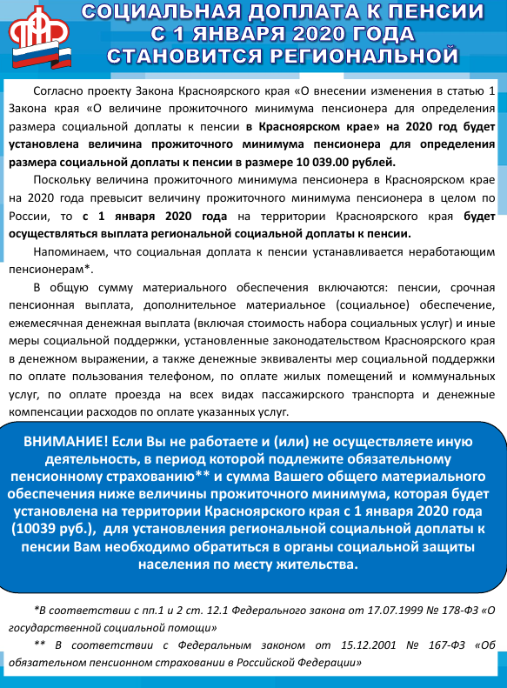

Учредитель: Администрация Сизинского сельсовета | Адрес: 662732, Красноярский край, Шушенский р-н, с. Сизая, ул. Ленина, 86-а Тел. 8(39139)22-4-37, факс: 8(39139) 22-4-37 | Издание утверждено 3.04.2008 г. тиражом в 500 экземпляров.

